SERVICIO PARA EL DESPLIEGUE DEL NUEVO GESTOR DE CONTENIDOS CORPORATIVO DE LA CARM

MANUAL DE USUARIO

COMUNIDAD AUTÓNOMA DE LA REGIÓN DE MURCIA

REVISIONES

Cliente | CARM
Proyecto | SERVICIO PARA EL DESPLIEGUE DEL NUEVO GESTOR DE CONTENIDOS CORPORATIVO DE LA CARM
Objeto | MANUAL DE USUARIO DEL SISTEMA DE INFORMACIÓN DEL CITADO PROYECTO

Documento | input.doc
Documentos de referencia

Revisión | Fecha | Autor | Responsabilidad
0.1 | 16/01/15 | José Juan Piqueras Marín (MetaEnlace) | Creación
1.0 | 16/01/15 | José Juan Piqueras Marín (MetaEnlace) | Revisión

INDICE

TOP 5
CABECERA 8
MENU PERFILES 10
PIE 11
SUBMENÚ DESPLEGABLE 12
SUBMENÚ NAVEGACIÓN 13
MENU VERTICAL 14
BUSQUEDA AVANZADA 15
BUSQUEDA DE CONTENIDO 16
9.1 - Búsqueda de contenidos Web por sitio y categoría 16
9.2 - Búsqueda de páginas por contenido Web 16
MARQUESINA 18
SLIDER 19
DESTACADOS 20
STREAMING VIDEOS 21
13.1 - Reproducción de un solo vídeo 21
13.2 - Listado de vídeos 22
13.3 - Detalle de un vídeo 22
GESTIÓN DE NOVEDADES 23
GESTIÓN DE INSCRIPCIONES A EVENTOS 24
ENCUESTAS 25
TIPOS DE CONTENIDOS COMUNES 34
17.1 - Noticia 34
17.2 - Novedad 34
17.3 - Publicación 35
17.4 - Legislación 35
LOCALIZACIONES 36
CALENDARIO GENERAL 38
BOLETÍN 39

Este documento será una guía para el usuario que gestione uno de los portales creados con el gestor de contenidos Liferay.
Hay una serie de componentes comunes para todos los portales, que pasamos a explicar a continuación en la siguiente página.

TOP

La parte superior de la cabecera es un visor de contenidos que tiene varias zonas configurables, las vamos explicando por partes:

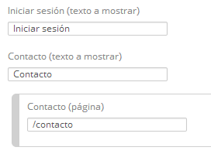

- Iniciar sesión (texto a mostrar). Aquí simplemente se indica el texto que queremos que se visualice para la opción de Iniciar sesión.

- Contacto (texto a mostrar). Del mismo modo se indica el texto que queremos que se visualice para la opción de Contacto.
- Contacto (página). Se introduce la página donde se mostrará el formulario de contacto.

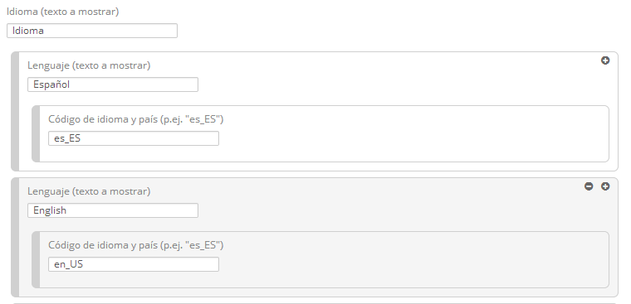

- Idioma (texto a mostrar). Se indica el texto que queremos que se visualice para la opción de Idioma.

- Lenguaje (texto a mostrar). Se indica el texto a mostrar para el lenguaje (español, english, français,...).
- Código de idioma y país. Hay que introducir el código que indica idioma+país (es_ES, en_US, fr_FR, …).

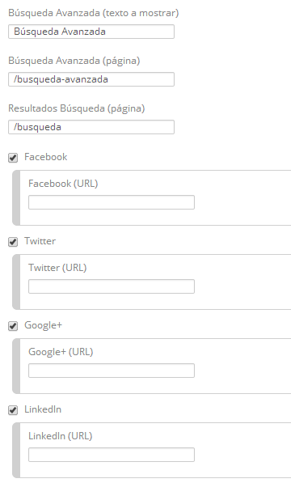

- Búsqueda Avanzada (texto a mostrar). Se indica el texto que queremos que se visualice para la opción de Búsqueda Avanzada.
- Búsqueda Avanzada (página). Se indica la página en la que se mostrará el formulario para la búsqueda avanzada.
- Resultados Búsqueda (página). Se indica la página en la que se mostrarán los resultados de la búsqueda.

- Facebook. Si se marca, se mostrará el icono para Facebook; en caso contrario, no.
- Facebook (URL). Se indicará la URL para la cuenta de Facebook.
- Twitter. Si se marca, se mostrará el icono para Twitter; en caso contrario, no.
- Twitter (URL). Se indicará la URL para la cuenta de Twitter.
- Google+. Si se marca, se mostrará el icono para Google+; en caso contrario, no.
- Google+ (URL). Se indicará la URL para la cuenta de Google+.
- LinkedIn. Si se marca, se mostrará el icono para LinkedIn; en caso contrario, no.
- LinkedIn (URL). Se indicará la URL para la cuenta de LinkedIn.

CABECERA

La cabecera del sitio web tendrá dos zonas configurables:

- El logo. Se encuentra situado en la zona izquierda de la cabecera. Se puede cambiar en el Panel de Control >> Administración de sitio web >> Páginas >> Páginas del Sitio Web >> Logo.

Ahí seleccionamos el logo que queramos fijar y guardamos.

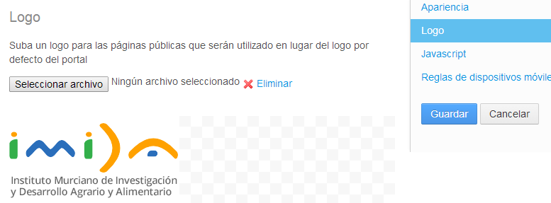

- Imagen aleatoria. Se encuentra situada en la zona central. Es un contenido web que se asigna en el fichero portal_normal.vm del tema. Para configurar las imágenes que se irán mostrando aleatoriamente, tenemos que seguir estos pasos:
    - Creamos un contenido web de tipo GL_EST_IMAGEN_CABECERA. Introducimos todas las imágenes que deseemos en este contenido.
    - Una vez guardado el contenido, volvemos a entrar en él y nos quedamos con su identificador.
    - Vamos a Panel de Control >> Administración de sitio web >> Configuración >> Ajustes del Sitio >> Campos Personalizados y en el campo Cabecera introducimos el identificador del contenido web que hemos creado anteriormente, y guardamos.
    - Con esto ya conseguiremos que nuestra cabecera vaya mostrando diferentes imágenes cada vez que se cargue una página del sitio web.

Además, a nivel de sitio web, tendremos dos campos personalizados, de tipo Verdadero/Falso:

- IMAGEN DE FONDO: si se selecciona Sí, se mostrará la imagen de fondo definida en el esquema de color correspondiente. Si se selecciona No, no habrá imagen de fondo.

Portal con imagen de fondo:

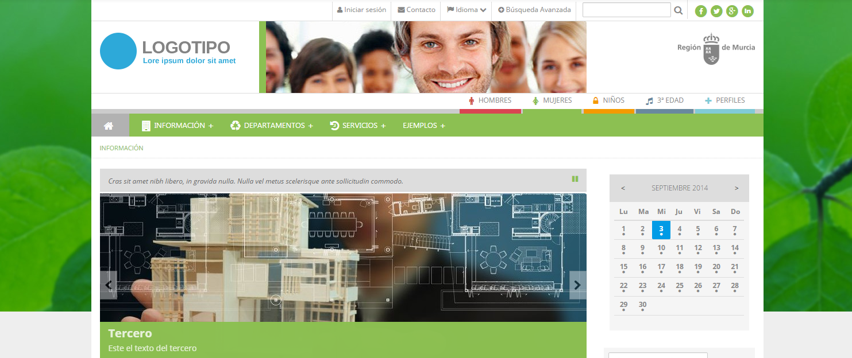

Portal sin imagen de fondo:

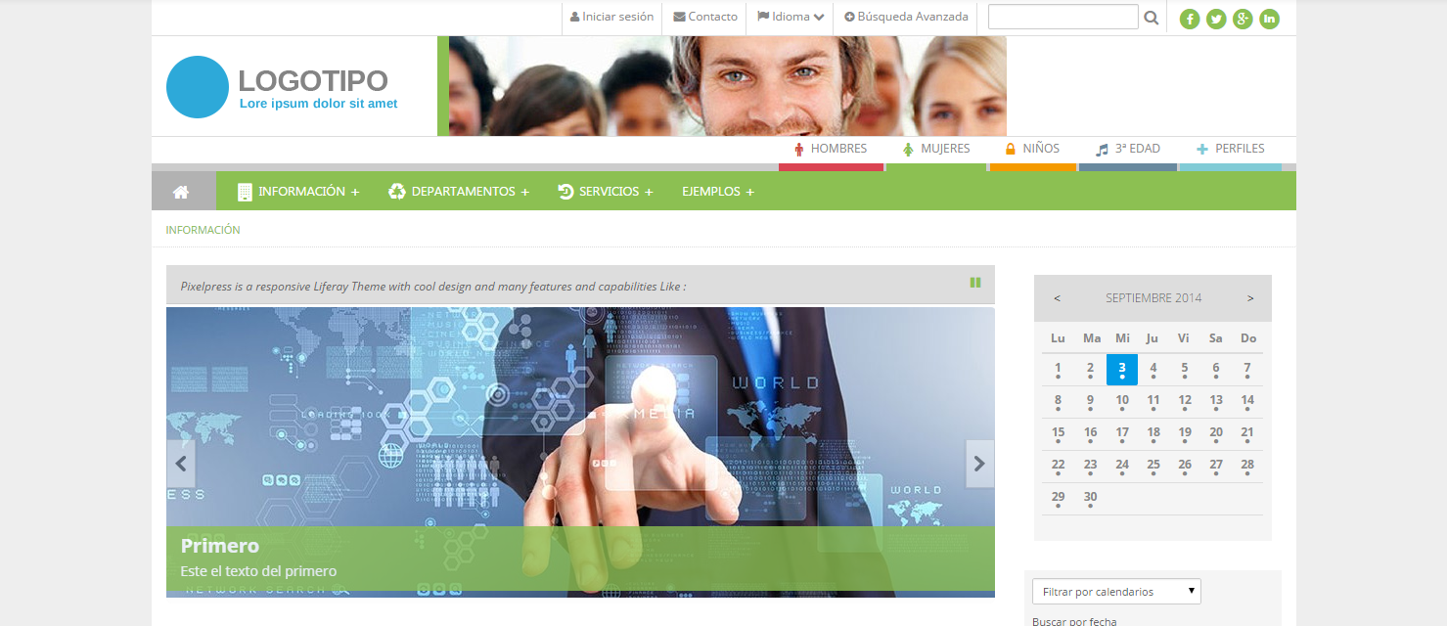

- MOSTRAR ESCUDO: si se selecciona Sí, se mostrará el escudo de la Región de Murcia en la parte derecha de la cabecera. Si se selecciona No, la imagen central de la cabecera ocupará también el espacio reservado para el escudo.

MENU PERFILES

El menú de perfiles se sitúa sobre el menú desplegable en la cabecera.

Para configurar el menú de perfiles del sitio web haremos lo siguiente:

    - Creamos un contenido web de tipo GL_EST_MENU_PERFILES y completamos los campos para cada perfil (cada bloque es repetible hasta crear los perfiles necesarios):
        - Título: es el texto que se mostrará en el item.
        - Código de la imagen: hay que ir a http://fortawesome.github.io/Font-Awesome/icons/ y copiar el nombre de la clase (por ejemplo, fa-automobile).
        - Texto: este texto es un subtítulo. No se usará en este menú, pero sí en otras plantillas que usen esta estructura.
        - Enlace a Página: se selecciona la página raíz de ese perfil.
        - SUBPERFILES (es una subestructura similar a la anterior, dentro de un perfil. Es opcional y en el caso de usarse, es repetible).

    - Una vez guardado el contenido, volvemos a entrar en él y nos quedamos con su identificador.
    - Vamos a Panel de Control >> Administración de sitio web >> Configuración >> Ajustes del Sitio >> Campos Personalizados y en el campo Perfiles introducimos el identificador del contenido web que hemos creado anteriormente, y guardamos.
    - Con esto ya conseguiremos que nuestro tema muestre el menú de perfiles.

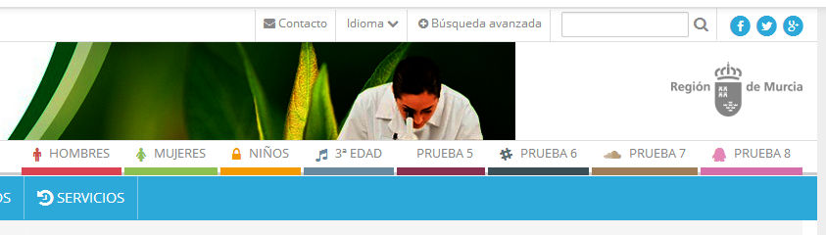

PIE

El pie del sitio web es un contenido web personalizado de tipo GL_EST_PIE. Los elementos personalizables son:

- Imagen izquierda y texto alternativo. Se selecciona la imagen y se introduce el texto alternativo para mantener la accesibilidad.

Actualmente la imagen se corresponde con el logo de “Crecemos con Europa”.

- Imagen centro y texto alternativo. Se selecciona la imagen y se introduce el texto alternativo para mantener la accesibilidad.

Actualmente la imagen se corresponde con el logo de la CARM.

- Texto abajo. Es el texto que aparece abajo del todo, con la dirección, los teléfonos, etc.

- Enlaces texto (Accesibilidad, Mapa web, Aviso Legal, Sobre el portal). Se introduce el texto del enlace y su URL.



SUBMENÚ DESPLEGABLE

El menú desplegable es el que va en la cabecera.

Tiene varios parámetros configurables:

- Mostrar Páginas Públicas o Páginas Privadas: si este check está marcado, en el menú se mostrarán las páginas públicas. Si no lo está, se mostrarán las privadas.
- Nivel de profundidad: se indica hasta qué nivel queremos que se despliegue el menú.
- Cambiar nodo padre: Lo marcamos para indicar a partir de qué nodo queremos mostrar el menú. Si no se marca, se mostrará desde la raíz.
- Nodo padre: en el caso de estar marcado el check anterior, indica el nodo desde el que se mostrará el menú.

Para configurar el menú desplegable del sitio web haremos lo siguiente:

    - Creamos un contenido web de tipo GL_EST_SUBMENU_DESPLEGABLE y ajustamos los parámetros.
    - Una vez guardado el contenido, volvemos a entrar en él y nos quedamos con su identificador.
    - Vamos a Panel de Control >> Administración de sitio web >> Configuración >> Ajustes del Sitio >> Campos Personalizados y en el campo Menú introducimos el identificador del contenido web que hemos creado anteriormente, y guardamos.
    - Con esto ya conseguiremos que nuestro tema muestre el menú con las páginas del sitio web.

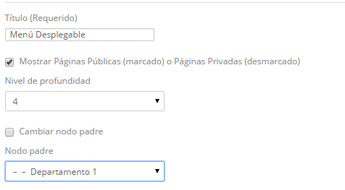

SUBMENÚ NAVEGACIÓN

Existen dos tipos de submenú de navegación: el que muestra las páginas hijas de la página actual y el que muestra las páginas hermanas de la página actual.

Ambos tipos, sin embargo, comparten estructura y plantilla, por lo que tanto si queremos crear uno u otro dentro de una página, simplemente tendremos que crear un contenido web de tipo GL_EST_SUBMENU_NAVEGACION.

Una vez que estamos editando el contenido web, bastará con seleccionar la opción “Mostrar las páginas hijas de la página actual” o “Mostrar las páginas hermanas de la página actual” en el desplegable habilitado para ello.

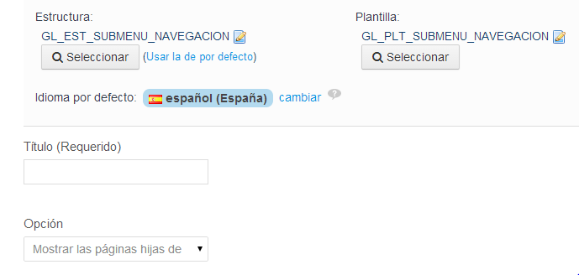

MENU VERTICAL

El menú vertical mostrará una relación jerárquica de todas las páginas hasta el nivel indicado en la configuración.

Para crear este tipo de menú, se añade un contenido web de tipo GL_EST_SUBMENU_DESPLEGABLE (estructura) y GL_PLT_MENU_LATERAL (plantilla). Este contenido consta de un único campo:

- Nivel de Profundidad. Indica hasta qué nivel queremos mostrar el menú. Por ejemplo, si indicamos nivel 2, sólo se mostrarán las páginas sin padre y las hijas de estas.

BUSQUEDA AVANZADA

El formulario de Búsqueda Avanzada (portlet GL_BUSQUEDA_AVANZADA) realiza la búsqueda de contenidos atendiendo a varios criterios:

- Texto a buscar: cadena de texto a buscar. No distingue entre mayúsculas y minúsculas ni acentos.
- Opciones: permite indicar cómo queremos tratar la cadena de texto introducida en el campo anterior. Puede ser:

- Todas las palabras: opción marcada por defecto. Se buscarán contenidos que contengan todas las palabras introducidas.
- Algunas palabras: se buscarán los contenidos que contengan al menos una de las palabras introducidas.
- Frase exacta: se buscarán los contenidos que contengan exactamente la frase que hemos introducido.

- Categoría/perfil: desplegable que permite la búsqueda por categoría. el desplegable aparece relleno con las categorías del sitio en el que nos encontramos.
- Rango de fechas de modificación: realiza la búsqueda de contenidos cuya fecha de modificación esté en un rango que nosotros introducimos. Hemos de poner tanto fecha de inicio como fecha de fin.

El formulario de búsqueda avanzada es el siguiente:

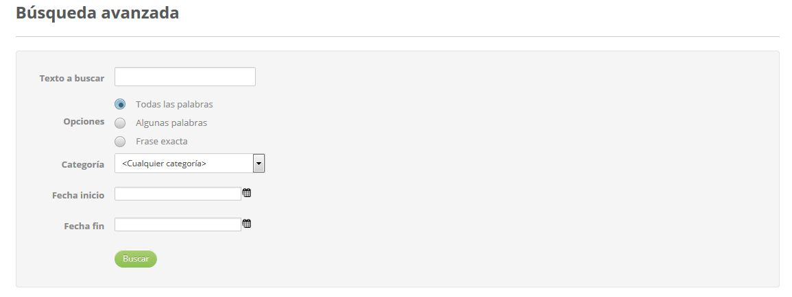

Cuando hagamos clic sobre el botón Buscar llamaremos a la búsqueda de Liferay para mostrar los resultados.

BUSQUEDA DE CONTENIDO

La búsqueda de contenidos (en Administración >> Contenido >> Búsqueda de Contenido) está dividida en dos partes:

- Búsqueda de contenidos web por sitio y categoría.
- Búsqueda de páginas por contenido web.

- Búsqueda de contenidos Web por sitio y categoría

Mediante esta opción podemos buscar todos los contenidos web de un sitio determinado y que pertenezcan a una categoría. En el desplegable "Sitio" aparecerán los sitios a los que pertenece el usuario logueado. Una vez que seleccionemos el "Sitio", se rellenará el desplegable "Categoría" con todas las categorías de ese sitio. Una vez que pulsemos el botón "Buscar" nos aparecerán todos los contenidos web que pertenezcan a ese sitio y a esa categoría. Los resultados de la búsqueda incluyen el identificador del contenido web y un enlace para editar dicho contenido. A continuación podemos ver una imagen de este formulario de búsqueda:

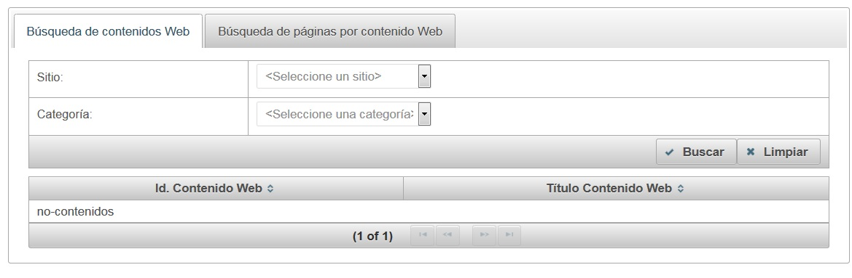

- Búsqueda de páginas por contenido Web

Mediante esta opción podemos buscar páginas en las que aparece un determinado contenido web. A la hora de hacer la búsqueda tenemos que introducir Sitio (aparecerán relleno con todos los sitios a los que pertenece el usuario) y además tendremos que introducir identificador del contenido web y/o una subcadena para buscar en el título del contenido web. Si buscamos por sitio, no se distingue entre mayúsculas y minúsculas pero SI hay que tener en cuenta los acentos, es decir, si el título de un contenido web contiene acentos y ponemos la subcadena de búsqueda sin acentos, el contenido web no aparecerá en los resultados de la búsqueda y viceversa.

Los resultados de la búsqueda incluyen el sitio, el identificador y el nombre del contenido web y un enlace la página dónde aparece el contenido web. A continuación podemos ver una imagen de este formulario de búsqueda:

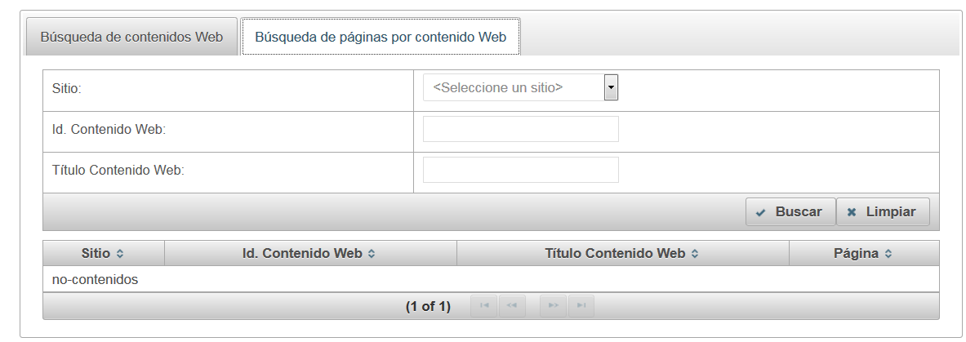

MARQUESINA

La marquesina es un contenido web que puede incluirse en las páginas como un componente independiente o bien como parte del componente Destacados.

Para crear una marquesina, se añade un contenido web de tipo GL_EST_MARQUESINA (estructura) y GL_PLT_MARQUESINA (plantilla). Este contenido consta de los siguientes campos:

- Ocupar todo el ancho? Si se marca, la marquesina ocupará todo el ancho de la columna en la que esté situada. En este caso, no tendrá en cuenta el siguiente campo “Tamaño Marquesina”.

- Tamaño Marquesina. Se podrán seleccionar tres tamaños: pequeño, mediano y grande, que se corresponden con 7, 8 y 9 columnas de bootstrap respectivamente.

- Texto + Enlace. En estos campos se añadirá el texto que se muestra en la marquesina y su correspondiente link. Es un elemento repetible, para que se puedan añadir todos los textos necesarios.

- Tiempo de cambio de items (en segundos). Se indican los segundos que transcurrirán entre un texto y otro.

- Tiempo de transición (en milisegundos). Se indican los milisegundos que durará cada transición.

- Efecto en la transición. Se puede elegir entre los efectos Fade o Slide.

SLIDER

El slider es un contenido web de tipo GL_EST_SLIDER (estructura) y GL_PLT_SLIDER (plantilla). Este contenido consta de los siguientes campos:

- Tiempo de transición (en milisegundos). Se indican los milisegundos que durará cada transición.

- Tiempo entre items (en milisegundos). Se indican los milisegundos que transcurrirán entre una imagen y otra.

- Auto Inicio. Si se marca, el slider se iniciará automáticamente al cargar la página.

- Ancho del Item. Se indica en pixels el ancho que tendrá el componente.

- Número máximo items. Se indica el número de items que se reproducirán, aunque haya más definidos.

- Controles Next Prev. Si se marca, se mostrarán los botones de Anterior y Siguiente item.

- Loop. Si se marca, al acabar de mostrarse todos los items, empezarán a mostrarse otra vez desde el principio. En caso contrario, se quedará parado en el último.

- Pausar al situarse encima. Si se marca, el movimiento del slider se detendrá cuando el mouse esté sobre el componente.

- Tipo de animación. Se puede elegir entre los tipos Fade o Slide.

- Color del texto. Se indicará en formato #aabbcc el color que tendrá el texto superpuesto sobre la imagen.

- Color del fondo del texto. Se indicará en formato #aabbcc el color que tendrá el fondo del texto superpuesto sobre la imagen.

- Opacidad del texto. Se indicará en formato 0.x el porcentaje de opacidad del fondo del texto. Un valor de 0.7 indicará que la opacidad es del 70%.

SLIDE (repetible). Compuesto por:

- Imagen. Se elige la imagen que se mostrará.

- Altura de imagen. Se establece la altura de la imagen.

- Título. Se indica el texto que se mostrará superpuesto sobre la imagen.

- Subtítulo. Se indica el texto auxiliar que se mostrará sobre la imagen.

- Enlace. Se indica el link al que enlazará la imagen.

DESTACADOS

El componente Destacados es un contenido web que ofrece la posibilidad de combinar una marquesina y varias instancias del componente Banners.

Para crear una instancia de Destacados, se añade un contenido web de tipo GL_EST_DESTACADOS (estructura) y GL_PLT_DESTACADOS (plantilla). Este contenido consta de los siguientes campos:

- Tamaño del título. Se podrán seleccionar tres tamaños: pequeño, mediano y grande. Para que quede bien presentado, se debe elegir en la marquesina el tamaño inverso, es decir:
      - Título Grande + Marquesina Pequeño
      - Título Mediano + Marquesina Mediano
      - Título Pequeño + Marquesina Grande.

- Título. Es el título que dará nombre a todo el componente.

- Modo. Se puede elegir entre modo horizontal o modo vertical.

- Mostrar marquesina. Si se marca, se mostrará la instancia de la marquesina indicada a continuación.

- ID instancia (marquesina). Se indicará un valor alfanumérico que representará a la marquesina.

- ID instancia (banner). Es un elemento repetible. Al igual que en el caso de la marquesina, aquí indicaremos un valor alfanumérico que nos creará una nueva instancia de banner, que posteriormente debemos configurar.

Cada banner se configura en sus preferencias:
- Alineación: se selecciona Horizontal o Vertical.
- Categorías: se seleccionan las categorías cuyos contenidos son candidatos a mostrarse como banner. De entre todos los contenidos se seleccionará uno cada vez que se recargue la página.

STREAMING VIDEOS

El componente de vídeos podemos descomponerlo en tres partes:

- Reproducción de un solo vídeo.
- Listado de vídeos.
- Detalle de un vídeo.

- Reproducción de un solo vídeo

Para poner un vídeo en cualquier lugar de una página, pondremos un visor de contenido web y añadiremos un nuevo contenido web con estructura GL_EST_VIDEO y plantilla GL_PLT_VIDEO.

En los campos de la estructura, únicamente tendremos que indicar el identificador del vídeo, el ancho y el alto.

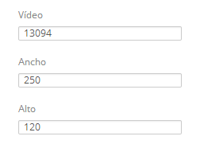
Esto nos da como resultado un vídeo, con el título enlazando al detalle y el texto +VIDEOS enlazando al listado de vídeos.

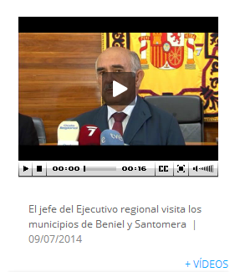

- Listado de vídeos

En este caso, se tiene que crear una página (p.ej. /listado-videos) y dentro de ella poner un visor de contenido web, cuyo contenido tenga estructura de tipo GL_EST_LISTADO_VIDEOS y plantilla de tipo GL_PLT_LISTADO_VIDEOS.

En los campos del contenido indicaremos el identificador del tema, el identificador del portal, y luego el rango de vídeos (resultado inicial y resultado final).

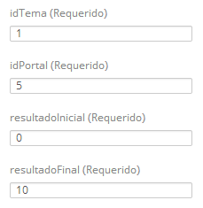

- Detalle de un vídeo

Hay que crear una página (p.ej. /detalle-video) y dentro de ella poner un visor de contenido web, cuyo contenido tenga estructura de tipo GL_EST_DETALLE_VIDEOS y plantilla de tipo GL_PLT_DETALLE_VIDEOS.

En este caso, solamente tiene un campo (idMaterial), que inicialmente pondremos a 0, pero que en realidad se tomará de la URL.

Es decir, que desde el punto 1.1 o desde el 1.2, podemos acceder al detalle del vídeo, pasándole a través de los parámetros de la url el identificador del vídeo.

GESTIÓN DE NOVEDADES

Los contenidos web se podrán categorizar dentro de la categoría global “Novedades”. Con esta categorización se permitirá configurar publicadores de contenidos para que muestre los contenidos que tengan dicha categoría. La problemática que se pidió fue que las novedades tuviesen una fecha de fin de novedad. Para ello se desarrolló el portlet GL_NOVEDADES que consta de un proceso que se ejecuta periódicamente en busca de novedades cuya fecha de fin de novedad ya haya pasado y eliminando la categoría novedad en dicho caso.

Este porlet tiene una serie de requisitos que deben ser configurados y unos parámetros que pueden ser ajustados.

Requisitos:
- Debe existir una categoría global “Novedad”.
- Debe existir un campo personalizado “Fecha fin de novedad” para contenidos web en el que se indicará cuando un contenido dejará de ser una novedad.

Parámetros ajustables:
En el archivo portal-ext.properties se pueden configurar 2 parámetros:
- GL_NOVEDAD. categorianovedad : Indica el nombre de la categoría usada para marcar contenidos como novedades, por defecto en caso de no indicarse “Novedad”.
- GL_NOVEDAD. fieldExpiration : Indica el nombre del campo personalizado en donde se guarda la fecha de fin de novedad. En caso de no indicarse “Fecha fin de novedad”. En la versión de Liferay 6.2.1 no se guarda la hora en los campos personalizados de tipo fecha.

Además de estos parámetros en el fichero liferay-portlet.xml se puede indicar cada cuanto tiempo se ejecuta el proceso que busca los contenidos de novedad que han dejado de serlo.

…..
<simple>
<simple-trigger-value>1</simple-trigger-value>
<time-unit>minute</time-unit>
</simple>
……

En el ejemplo anterior se está indicando que el proceso se ejecutará 1 vez cada minuto.

Cuando se de de alta un contenido que quiera ser considerado como una novedad, se deberá añadir la categoría novedad y se le deberá indicar cual es la fecha de fin de la novedad.

GESTIÓN DE INSCRIPCIONES A EVENTOS

Para la gestión de las inscripciones de usuarios a eventos se han añadido los siguiente campos personalizados a los eventos del calendario:

- Fecha de inicio de inscripción: fecha en la que comienza el periodo de inscripción en el evento. Hasta que no se llegue a esta fecha los usuarios no podrán inscribirse. Su valor por defecto será 01/01/1970.

- Fecha de fin de inscripción: fecha en la que finaliza el periodo de inscripción en el evento. Una vez pasada esta fecha los usuarios no podrán inscribirse. Su valor por defecto será 01/01/2100.

- Permite inscripciones: indica si el evento permite que los usuarios se inscriban o no. Actualmente el valor por defecto es "NO" pero es fácilmente configurable desde el panel de control.

- Número máximo de inscritos: número máximo de usuarios que pueden suscribirse a un evento. Una vez que las suscripciones al evento alcancen este número el botón para inscribirse aparecerá deshabilitado.

Cuando un usuario haga clic en un los detalles de un evento, si éste permite inscripciones y el usuario está logueado aparecerá el botón Inscribirse. Si estamos dentro del periodo de inscripción, no se ha alcanzado el número máximo de inscripciones en el evento y el usuario logueado no se ha inscrito todavía, el botón aparecerá habilitado. en otro caso, aparecerá deshabilitado.

ENCUESTAS

En este documento explicaremos cómo crear una encuesta y todas las opciones que presenta.

Para crear/editar una encuesta tenemos que acceder a través de “Administración >> Administración de Sitio Web >> Contenido” y hacer click sobre GL_ENCUESTAS_ADMIN.

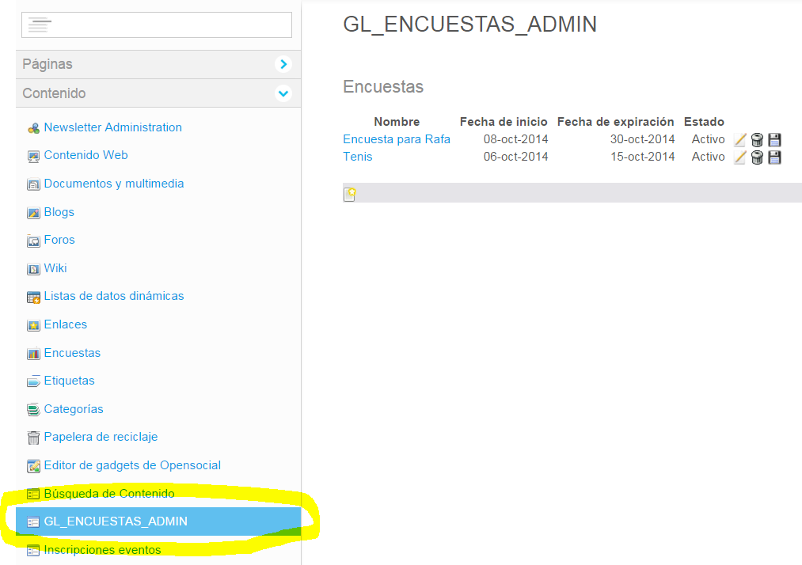

Al lado de cada encuesta ya existente hay 3 iconos:

- Editar
- Eliminar
- Exportar datos a CSV

Vamos a centrarnos ahora en cómo se crea una nueva encuesta. Para ello clickamos en el icono siguiente:

Se nos abrirá una pantalla como esta, en la que definiremos los aspectos principales de la encuesta, que pasamos a comentar:

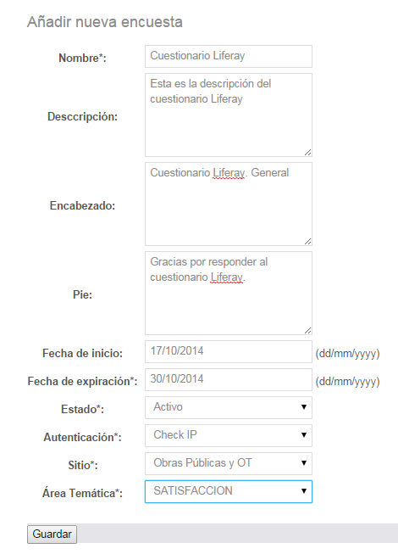
- NOMBRE: Se indica el nombre que tomará la encuesta.
- DESCRIPCIÓN: Es la descripción de la encuesta.
- ENCABEZADO: Aquí se indica el encabezado de la encuesta. Puede contener código HTML.
- PIE: Aquí se indica el pie de la encuesta. Puede contener código HTML.
- FECHA DE INICIO: Esta es la fecha de inicio de la encuesta.
- FECHA DE EXPIRACIÓN: Esta es la fecha de expiración de la encuesta.
- ESTADO: La encuesta puede estar activa o inactiva.
- AUTENTICACIÓN: La autenticación en la encuesta puede ser por IP o por usuario de Liferay.
- SITIO: Se selecciona el sitio web en el que será visible la encuesta.
- ÁREA TEMÁTICA: Se selecciona el área temática de la encuesta. Dentro de cada sitio web, se podrán agrupar las encuestas por área temática.

Una vez le damos a guardar, si se todas las validaciones son correctas, se creará la encuesta y tendremos una pantalla como la siguiente:

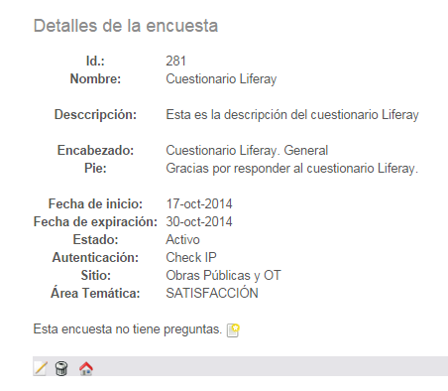

En la parte inferior tenemos 3 iconos, que sirven para:

- Editar la encuesta creada
- Borrar la encuesta creada
- Ir al índice de encuestas o inicio.

Un poco más arriba hay un icono para crear preguntas. Hacemos click en él y vamos al siguiente paso.

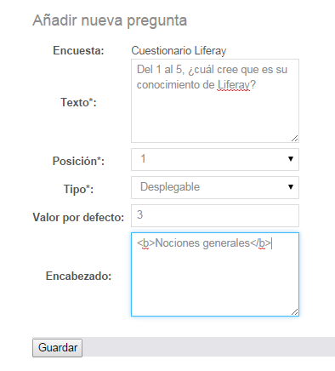

En esta pantalla rellenamos lo relativo a una pregunta. Estos son los campos involucrados:

- TEXTO: aquí se introduce el texto de la pregunta.
- POSICIÓN: indica el orden en el que se mostrará la pregunta.
- TIPO: existen 5 tipos: Selección Simple, Selección Multiple, Texto Libre, Fecha y Desplegable.
- VALOR POR DEFECTO: aquí se puede indicar un valor por defecto para la respuesta.
- ENCABEZADO: las preguntas se pueden agrupar bajo un mismo encabezado. Si la pregunta es la primera de esa agrupación, se indicará este encabezado. Puede incluir HTML.

Al darle a Guardar, nos llevará a una pantalla con la lista de preguntas.

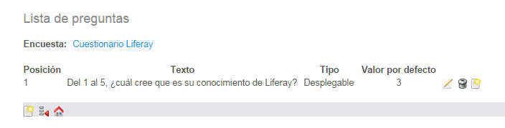

En la parte de abajo hay 3 iconos para:

- Crear otra pregunta
- Cambiar el orden de las preguntas
- Volver al inicio

Mientras que al lado de cada pregunta, hay otros 3 iconos para:

- Editar la pregunta
- Borrar la pregunta
- Añadir respuesta

Nos centramos en esta última opción:

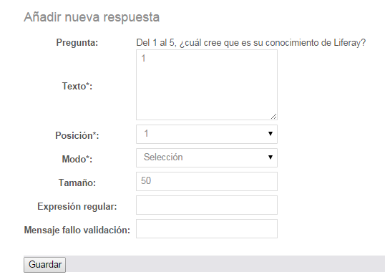

En esta pantalla introduciremos los datos de una de las respuestas. Esto deberemos repetirlo por cada una de las posibles respuestas a la pregunta.

En este caso, voy a crear 5 respuestas con los valores 1, 2, 3, 4 y 5 en el campo Texto.

El campo Expresión regular en este caso lo dejamos vacío, pero en otros casos, contendrá una expresión que se validará. Por ejemplo [A-Z][A-Z] si queremos que la respuesta sea una cadena de dos caracteres entre la A y la Z. Es útil para el tipo de respuesta Texto Libre.

Y en el campo Mensaje fallo validación, escribiremos el mensaje que queremos mostrar en caso de que no se cumpla la expresión regular.

TIPOS DE CONTENIDOS COMUNES

En este apartado desglosaremos los distintos tipos de contenidos web y cómo completar sus campos.

- Noticia

Hay que crear un contenido web de tipo GL_EST_NOTICIA.

Tiene los siguientes campos:

- Título.
- Nombre corto.
- Fecha Noticia.
- Unidad Área.
- Antetítulo.
- Entradilla.
- Cuerpo.
- Fuente.
- Imágen (para listado): se indica la imagen que se mostrará en los listados de los publicadores de contenido.
- Imágenes (para el detalle de la noticia): se indican las imágenes que se mostrarán en el detalle de la noticia.

- Novedad

Hay que crear un contenido web de tipo GL_EST_NOVEDAD.

Tiene los siguientes campos:

- Título.
- Nombre corto.
- Fecha novedad.
- Unidad Área.
- Antetítulo.
- Entradilla.
- Cuerpo.
- Fuente.
- Convocante.
- Responsable.
- Referencia.
- Plazo de presentación.
- URL.
- Imagen (para listado): se indica la imagen que se mostrará en los listados de los publicadores de contenido.
- Imágenes (para el detalle de la noticia): se indican las imágenes que se mostrarán en el detalle de la novedad.

- Publicación

Hay que crear un contenido web de tipo GL_EST_PUBLICACION.

Tiene los siguientes campos:

- Título.
- Nombre.
- Nombre corto.
- Unidad área.
- Descripción.
- Autor.
- Nº serie.
- ISBN.
- Depósito Legal.
- Nº Páginas.
- Fecha Publicación.
- Impresor.
- Sumario (en pdf).
- Texto completo (en pdf).
- Imagen (para listado): se indica la imagen que se mostrará en los listados de los publicadores de contenido.
- Imágenes (para el detalle de la noticia): se indican las imágenes que se mostrarán en el detalle de la novedad.

- Legislación

Hay que crear un contenido web de tipo GL_EST_LEGISLACION.

Tiene los siguientes campos:

- Título.
- Nombre.
- Nombre corto.
- Tipo.
- Órgano.
- Organismo.
- Descripción.
- Fecha Disposición.
- Fecha Publicación.
- Fecha Última revisión.
- Ámbito.
- Boletín.
- Nº boletín.
- Rango.
- Tipo de norma.
- Norma anterior que modifica.
- Observaciones.
- Documento asociado.
- URL asociada.

LOCALIZACIONES

En este portlet, que encontramos en Administración >> Contenido >> Localizaciones, se pueden dar de alta, consultar, modificar y dar de baja localizaciones que serán usadas en los eventos del calendario para dar información de un lugar concreto.

Al entrar al portlet, que tiene la siguiente apariencia, si le damos al botón Buscar, nos lista todas las localizaciones ya creadas anteriormente en modo resumen. Sobre cada una de ellas podemos editarla o eliminarla con los botones de la derecha:

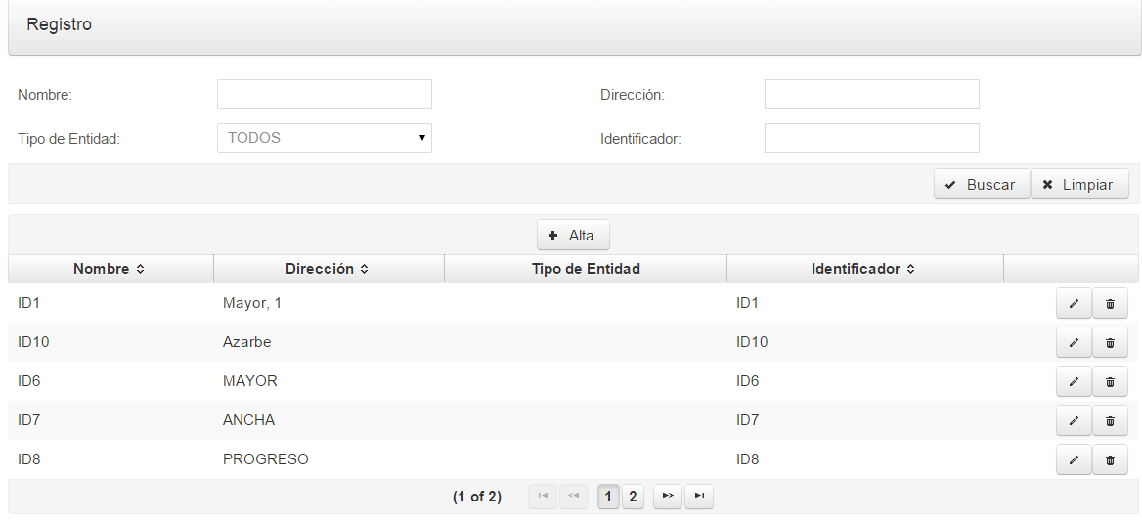
Si clickamos sobre el botón de Alta, pasaremos a una nueva pantalla para introducir los datos correspondientes a la nueva localización:

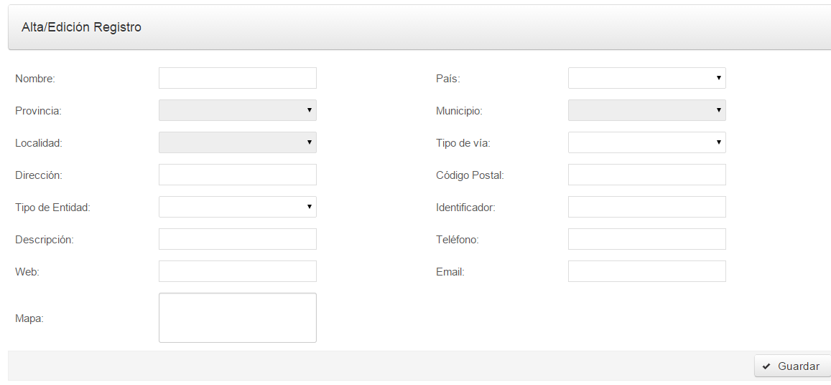

El campo importante para poder referenciar luego a la localización en el calendario es el “Identificador”.

Al crear/editar un evento del calendario, hay un campo (el que señalamos en amarillo) en el que se debe introducir el identificador de la localización:

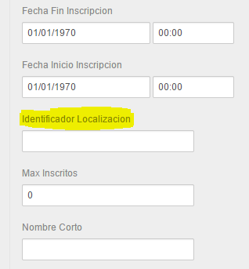

CALENDARIO GENERAL

El portlet Calendario General simula al calendario por defecto de Liferay.

Bastará con indicarle en sus preferencias los identificadores de los calendarios que queramos mostrar. Por ejemplo:

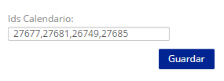

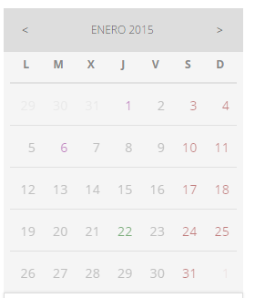

BOLETÍN

Vemos en este punto cómo configurar el componente para las newsletter.

Por un lado tenemos la parte de Administración y por otro, la parte pública, que también habrá que configurar.

Empezamos por el portlet de Administración >> Contenido >> Newsletter Administration.

Como vemos tiene 5 pestañas. Vamos a repasarlas en orden.

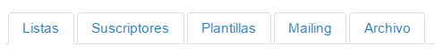
En los boletines, se mandarán únicamente contenidos web que tengan la categoría o la etiqueta “newsletter”.

- LISTAS: podemos crear/editar/eliminar listas desde esta pestaña.
Dentro de un sitio web puede haber listas de correo para diferentes temas.

Una lista se define por:
  - Nombre.
  - Descripción.
  - Desde Nombre: es el nombre que se enviará en los correos (p.ej.: Newsletter Transparencia)
  - Desde Email: dirección de correo desde la que se enviarán los correos (p.ej.: noreply@carm.es)

Una vez que se da de alta una lista, es importante ir al botón de Acciones y hacer tres operaciones (si no, no trabajará correctamente):

  - Editar Mail para Suscribirse.
  - Editar Mail para Darse de Baja.
  - Editar Mail de Agradecimiento.

En cada uno hay que utilizar unos tokens que se pueden consultar en el botón de Ayuda.

Una vez tengamos todo esto configurado, pasamos a ver las siguientes pestañas.

- SUSCRIPTORES: esta pestaña es básicamente de consulta, aunque también se pueden editar/borrar los suscriptores o importarlos/exportarlos.

- PLANTILLAS: aquí se crean los templates para indicar cómo queremos mandar el contenido web por email. Podemos elegir mandar solamente el título, o bien el título + contenido, sólo el contenido, etc.
En la Ayuda se ofrecen varias fórmulas diferentes.

- MAILING: en este punto se une todo lo visto anteriormente. Por un lado hay que indicar un nombre para el Mailing. Por otro, seleccionar la lista de suscriptores a la que queremos mandar el boletín. En un tercer paso, indicamos la plantilla, y por último, elegimos el contenido web que se enviará.
Por ejemplo, algo así:

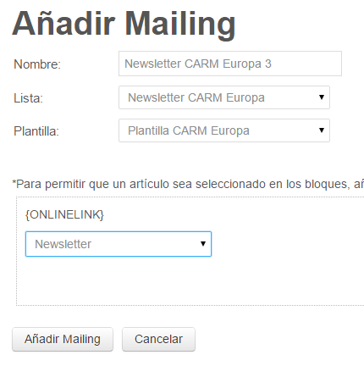
Una vez añadido, podremos hacer una prueba con “Enviar Test” o bien mandar uno de los mailing creados previamente.

- ARCHIVO: en esta pestaña se ven los boletines enviados con anterioridad. Es decir, el histórico de boletines.

Con esto, hemos visto la parte privada. Nos falta la parte pública.
Lo único que tenemos que hacer para incorporar la posibilidad de suscribirse al boletín a los usuarios es añadir el portlet rcs >> Newsletter registration y en sus Preferencias, elegir la lista de suscriptores.
